УРОКИ, ИЗВЛЕЧЁННЫЕ ИЗ НЕСЧАСТНОГО СЛУЧАЯ

Дата  происшествия | 02.02.2024 | 2. Причины несчастного случая  2.1 Основная причина: нарушение работником трудового распорядка и дисциплины труда, а именно:  - самовольное проведение работы в действующей электроустановке, не находящейся на балансе и в эксплуатационном обслуживании Прикубанских РЭС, до приезда ответственного руководителя работ, без выполнения организационных и технических мероприятий (нарушение п. 4.1., 4.2., 5.1., 16.1. ПОТЭЭ);  - выполнение работ на высоте без системы обеспечения безопасности работ на высоте (нарушение п. 139, 142 Правил по охране труда при работе на высоте)  -выполнение работ на ранее отключенных токоведущих частях, без визуальной проверки отключенного положения коммутационных аппаратов, в т.ч. на предмет отсутствия шунтирующих перемычек (нарушение п. 17.1, 17.3 ПОТЭЭ);  - неприменение электрозащитных средств, в т.ч. индивидуального сигнализатора напряжения (нарушение п. 4.8 ПОТЭЭ)  - нарушение п.4 приказа «Об утверждении норм бесплатной выдачи спецодежды, спецобуви и других средств индивидуальной защиты» от 26.02.2021 №1.4/71-пр.  3. Мероприятия по устранению причин несчастного случая  1. Провести внеплановый инструктаж по охране труда с детальным разбором данного случая со всеми работниками организации в соответствии со ст.214 ТК РФ, п.16 Постановления Правительства РФ от 24 декабря 2021 г. № 2464 «О порядке обучения по охране труда и проверки знания требований охраны труда» (с изменениями и дополнениями). 2. Усилить контроль работниками ИТР за соблюдением трудовой дисциплины за применением выданных СИЗ работниками при выполнении работ согласно приказа «О назначении лиц, ответственных за приобретение, учет и выдачу специальной одежды, специальной обуви и других средств индивидуальной защиты, а также смывающих и/или обезвреживающих средств» от 30.04.2021 №1.4/181-пр.  3. Направить на внеочередную проверку знаний начальников РЭС, главных инженеров РЭС в комиссии КУ Ростехнадзора.  4. Усилить контроль главными инженерами за проведением обходов, осмотров электроустановок, находящихся на закрепленном оборудованием в соответствии с утвержденными графиками.  5. Усилить контроль за автоматической фиксацией оперативных переговоров оперативного персонала согласно п.83 ПТЭЭС приказ Минэнерго от 04.10.2022г. №1070.
Наименование организации | Филиал ПАО «Россети Северный Кавказ»-«Карачаево-Черкесскэнерго», Прикубанские РЭС
Место  несчастного случая | ул. Демиденко д.200, «а», г. Черкесск, Северная часть г. Черкесска, КТП-7/227 мачтовая трансформаторная подстанция (типа КТПМ-160/10/0,4 расположена на территории ПК «Мебельщик» в трех метрах на, северо-восток от северо-восточного угла производственного помещения
Вид  происшествия | Поражение электрическим  током
1. Краткое описание несчастного случая
02.02.2024 ориентировочно в 09:30 с базы Прикубанского РЭС выехали электромонтеры ОВБ Комаров Д.Н. и Савенко С.И. на бригадном автомобиле УАЗ-39625 к разъединителю Р-227-9 ВЛ 10 кВ Ф-227, по заданию на производство работы, в соответствии с нарядом-допуском №9, полученного от главного инженера РЭС Бытдаева Э.М. ориентировочно в 09:45 прибыли к разъединителю Р-227-9 и находясь в бригадном автомобиле ОВБ ожидали команды ДД ОДГ на отключение разъединителя (команда на отключение Р-227-9 была выдана в 10:04, после отключения в 10:01 ВЛ 10 кВ Ф-227 на ПС 110 кВ Садовая оперативным персоналом ПС).
02.02.2024 ориентировочно в 09:30 с базы Прикубанского РЭС также выехали машинист ПС Акбаев Р.И. и мастер Кавказского ПУ Аджиев А.Х. (пострадавший) на подъемнике АПТ-17М к опоре №3/11 ВЛ 10 кВ Ф-227. Машинист ПС Акбаев Р.И. получил задание от главного инженера РЭС Бытдаева Э.М. выдвигаться к опоре №3/11 для выполнения работы по наряду допуску №9 для установки ПЗ,также было поручено доставить до указанной опоры Аджиева А.Х. (пострадавший). Ориентировочно в 09:40 они прибыли к огражденной производственной базе ПК «Мебельщик»(опора №3/11 находилась за ограждением производственной базы ПК «Мебельщик»). Прибыв к ограждению производственной базы ПК «Мебельщик» Аджиев А.Х. (пострадавший) покинул кабину подъемника и, совместно с ожидавшим его представителем потребителя Перепелкиным В.Н., один из владельцев базы) направился на территорию производственной базы (вход на базу расположен с противоположной стороны). Машинист ПС Акбаев Р.И. остался у подъемника ожидать прибытия главного инженера Прикубанского РЭС Бытдаева Э.М., ответственного за безопасное производство работ с применением ПС.
02.02.2024 ориентировочно в 09:50 машинист ПС электромонтер по эксплуатации распределительных сетей 4 разряда Акбаев Р.И. услышал крики с территории базы: «Беги сюда, его током ударило», перелез через ограждение производственной базы и увидел лежащего на земле за сетчатым ограждением КТП-7/227 мастера ПУ Аджиева А.Х. Убедившись в отсутствии пульса у Аджиева А.Х., Акбаев Р.И. приступил к оказанию первой помощи, совместно с директором ПК «Мебельщик» Темрезовым Ш.Т., находившимся на территории базы рядом с пострадавши. Директором ПК «Мебельщик» Темрезовым Ш.Т. была вызвана скорая помощь.
02.02.2024 ориентировочно в 10:10 на место происшествия прибыла бригада скорой медицинской помощи, которая доставила потерпевшего в больницу, где была констатирована его смерть.
По показаниям очевидца происшествия, директора ПК «Мебельщик» Темрезова Ш.Т., когда он ориентировочно в 09:50 прибыл на производственную базу, на территории базы находился человек (мастер ПУ Аджиев А.Х.), который, стоя ногами на РУВН-0,4 кВ КТП-7/227, выполнял какие-то работы в районе проходных изоляторов на крыше КТП-7/227. Через некоторое время раздался хлопок и Аджиев А.Х. упал с РУВН-0,4 кВ за периметр сетчатого ограждения КТП-7/227. Пострадавший Аджиев А.Х., выполняя работы на потребительском КТП-7/227, стоя на шкафу РУНН-0,4 кВ приблизился на недопустимое расстояние к контакту проходного изолятора фазы «С» на крыше РУВН-10 кВ КТП-7/227, который находился под напряжением по причине разрушения опорного неподвижного изолятора неподвижного контактного ножа фазы «С» выносного разъединителя Р-7 (на балансе потребителя) и образовавшегося естественным образом шунтирование фазы «С» на РЛНД-10 Р-7 с подвижным разъемным контактом разъединителя фазы «С». Шлейф фазы «С» присоединенный к неподвижному контактному выводу опорного неподвижного изолятора неподвижного контактного ножа присоединен к ВЛ-10 кВ ф-227. Смещение в сторону подвижного разъемного контакта произошло ввиду выполненного бандажа шлейфа со смещением по оси линейного провода в вертикальной плоскости находящийся за поворотным изолятором, то есть в противоположную сторону от неподвижного опорного изолятора РЛНД (дата и причина разрушения опорного изолятора разъединителя Р-7 не установлены).
Согласно объяснениям Темрезова Ш.Т. данным им 05.02.2024г следователю СО по г. Черкесску СК России по КЧР Никулину Р.В. следует, что директор ПК «Мебельщик» 02.02.2024 по приезду на участок ул. Демиденко д.200,«а», г. Черкесск он увидел Перепелкина В.Н., который находился возле забора, ограждающего трансформаторную будку. Подойдя ближе к забору, он увидел парня, ранее ему не знакомого, возле трансформаторной будки, который был одет в гражданскую одежду, т.е не в спецодежду электриков. Парень незнакомый сказал Темрезову Ш.Т., что он электрик и что ему, Темрезову Ш.Х. необходимо открыть замок на трансформаторной будке, для того чтобы предоставить ему свободный доступ к трансформаторной будке. Пока Темрезов Ш.Т. думал где достать ключи, Аджиев А.Х., продолжал что–то делать, стоя у трансформаторной будки и в этот момент Темрезов Ш.Т. услышал звук электрического разряда. После этого он увидел, что Аджиев А.Х. упал на землю за забор, ограждающий трансформаторную будку и находится в бессознательном состоянии, а также на пальцах рук у него имелись повреждения.

Фото и схема места происшествия

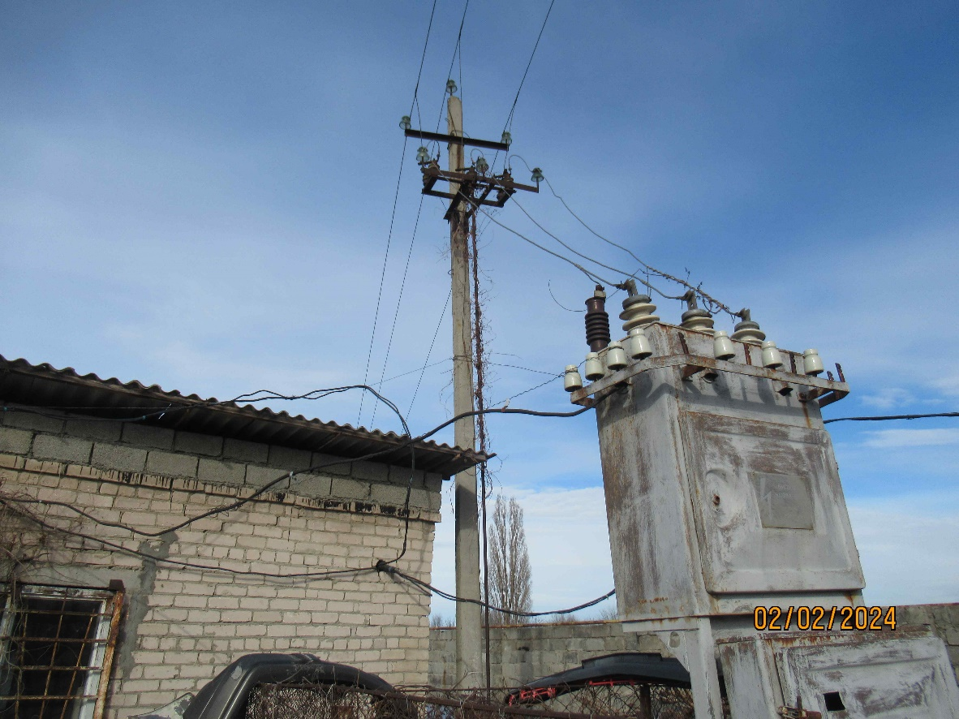
Опора №3/11 ВЛ 10 кВ Ф-227

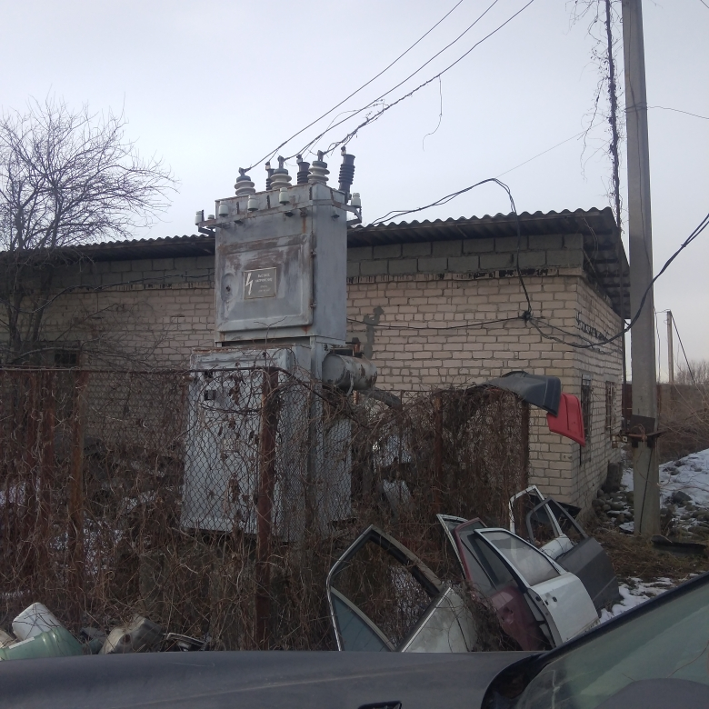
КТП-7/227
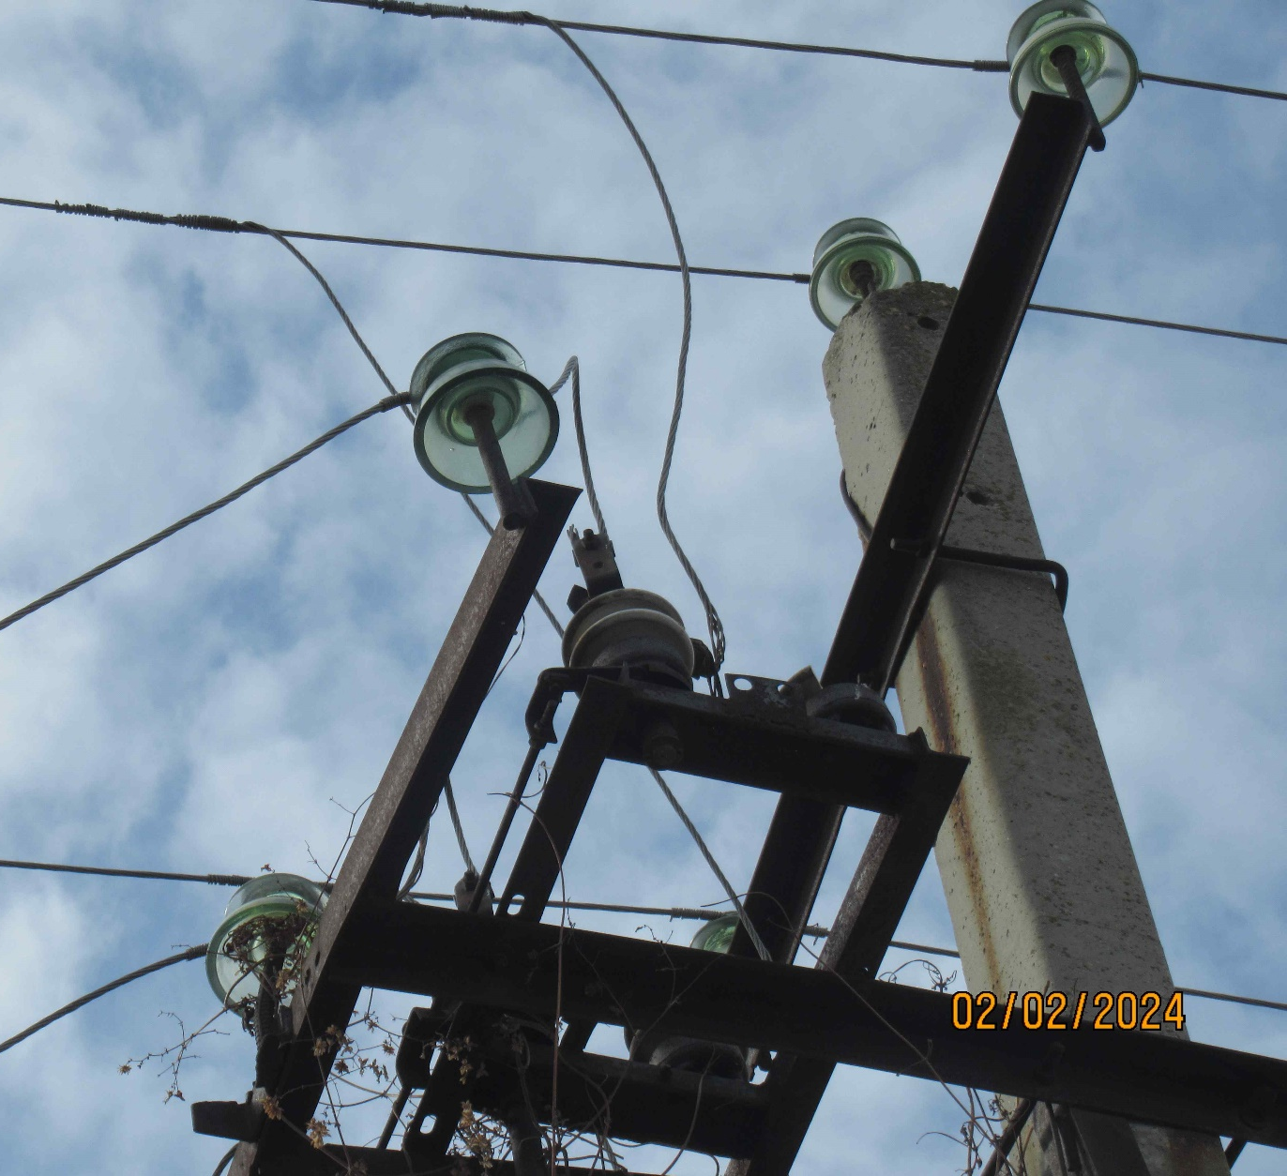
Сломанный опорный изолятор фазы «С»
Шлейф фазы «С»
Шлейф фазы «С» с неподвижным контактным разъемом лежит непосредственно на поворотном изоляторе, на подвижном контактном ноже.
Бандаж фазы С выполнен со смещением в вертикальной плоскости в сторону подвижного ножа

Опора № 3/11 воздушной линии электропередачи 10 кВ Ф-227

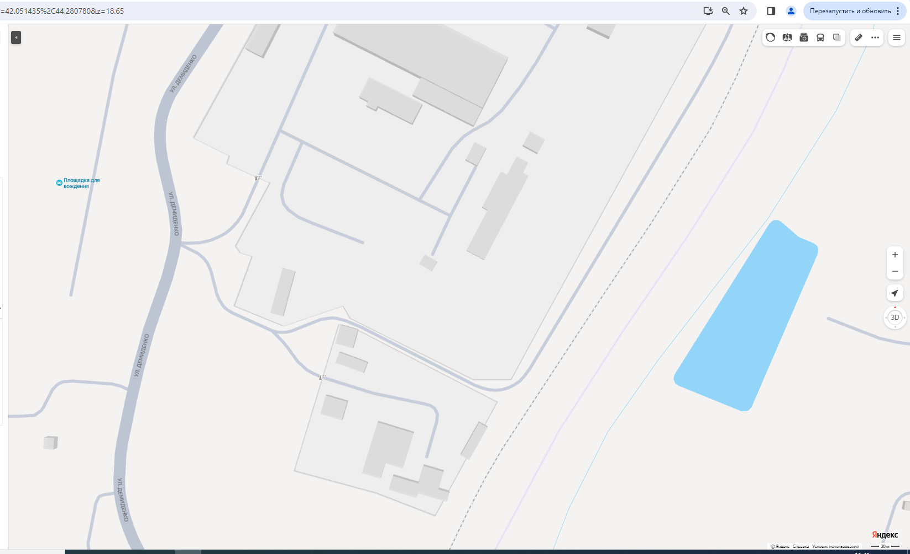
Производственное помещение
АП-17
Опора № 3/12
Опора № 3/11 с РЛНД Р-7
Опора № 3/10
ВЛ-10 кВ Ф-227
забор
Место падения пострадавшего
КТП-7/227
опо
С

